과제 보고서 4

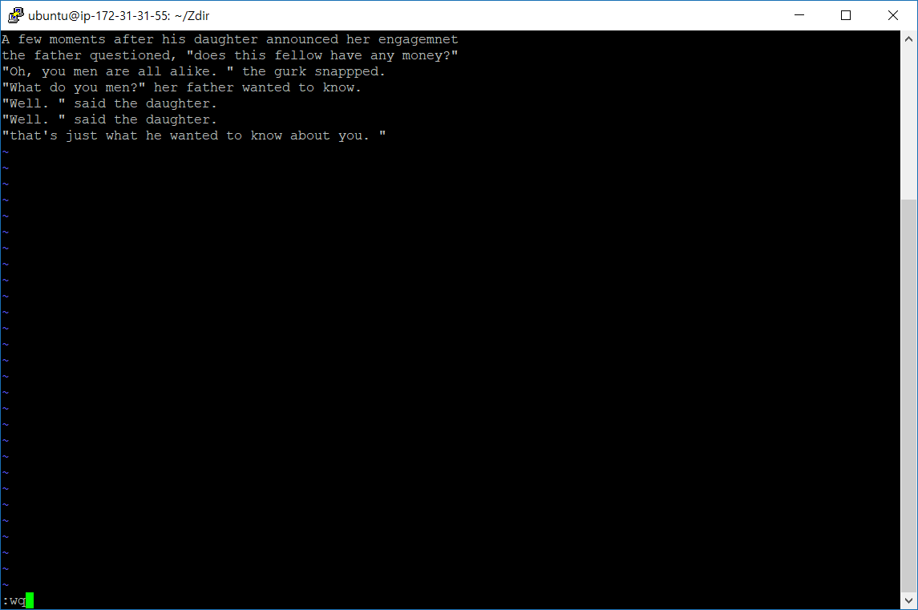

1. 3번째 줄에서 :s/snapped/snapped/g

2. 5번째 줄에서 dd

3. :set number

4. 2번째 줄에서 yy

5. 3번째 줄에서 p

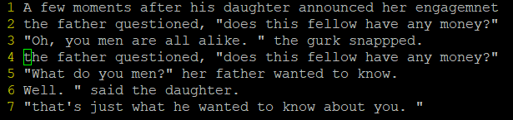

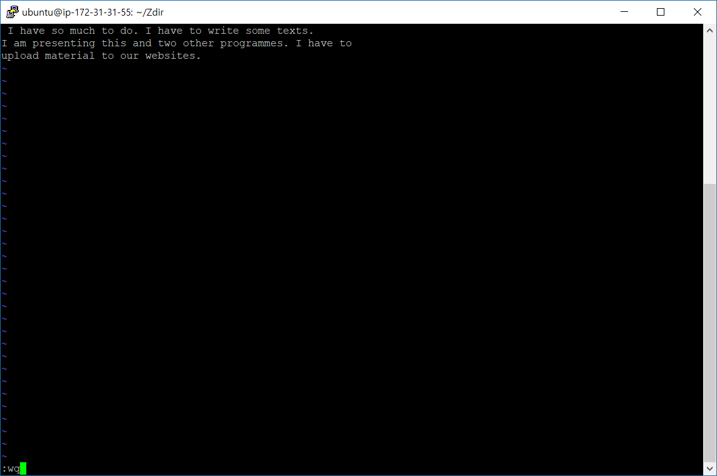

8. 마지막 줄에 커서 위치한 후 :r 10514_나정휘.dat

9. :/programmes

10. :%s/programmes/book/g